**Pruebas de aceptación y funcionales**

En este punto se llevará a cabo ciertas pruebas de aceptación y funcionales en la app de Youtube, específicamente en las categorías de los videos. Se plantea entonces el siguiente escenario desde una historia de usuario; hipotéticamente hablando.

Historia de usuario: “Deseo poder filtrar y/o buscar las categorías de los videos”

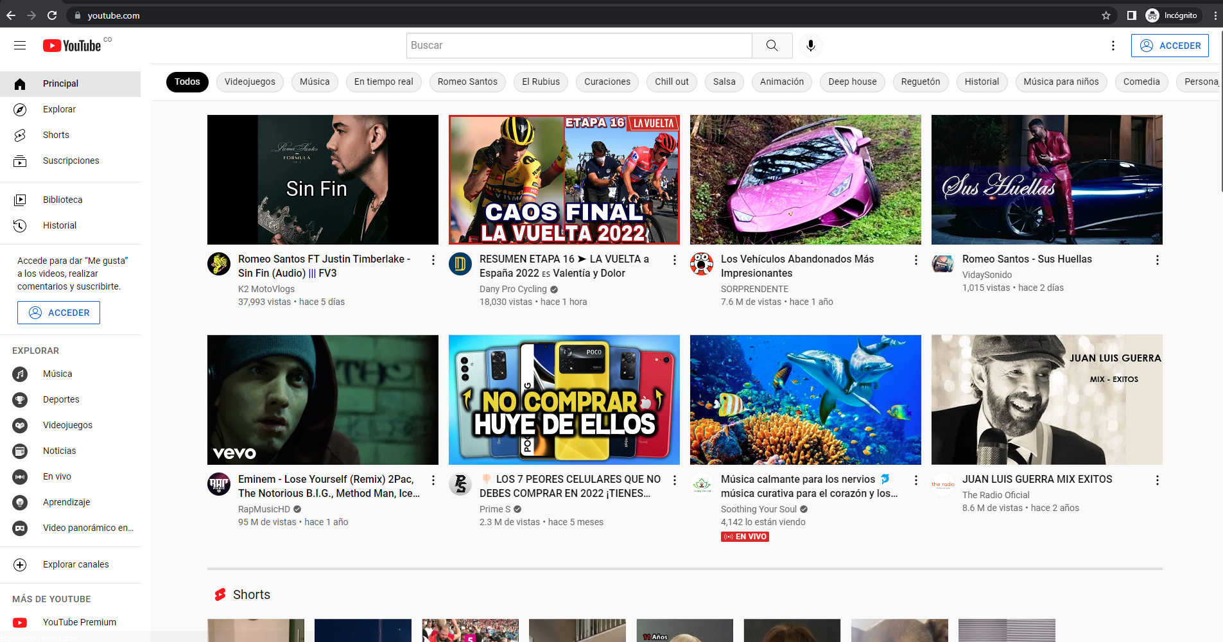

Captura de pantalla del inicio de YouTube

1. Se evidencia que no hay un apartado claro y explicito para buscar categorías o filtrarlas.
2. Se evidencia que hay un banner tipo *silde,* donde aparentemente son botones para filtrar categorías. 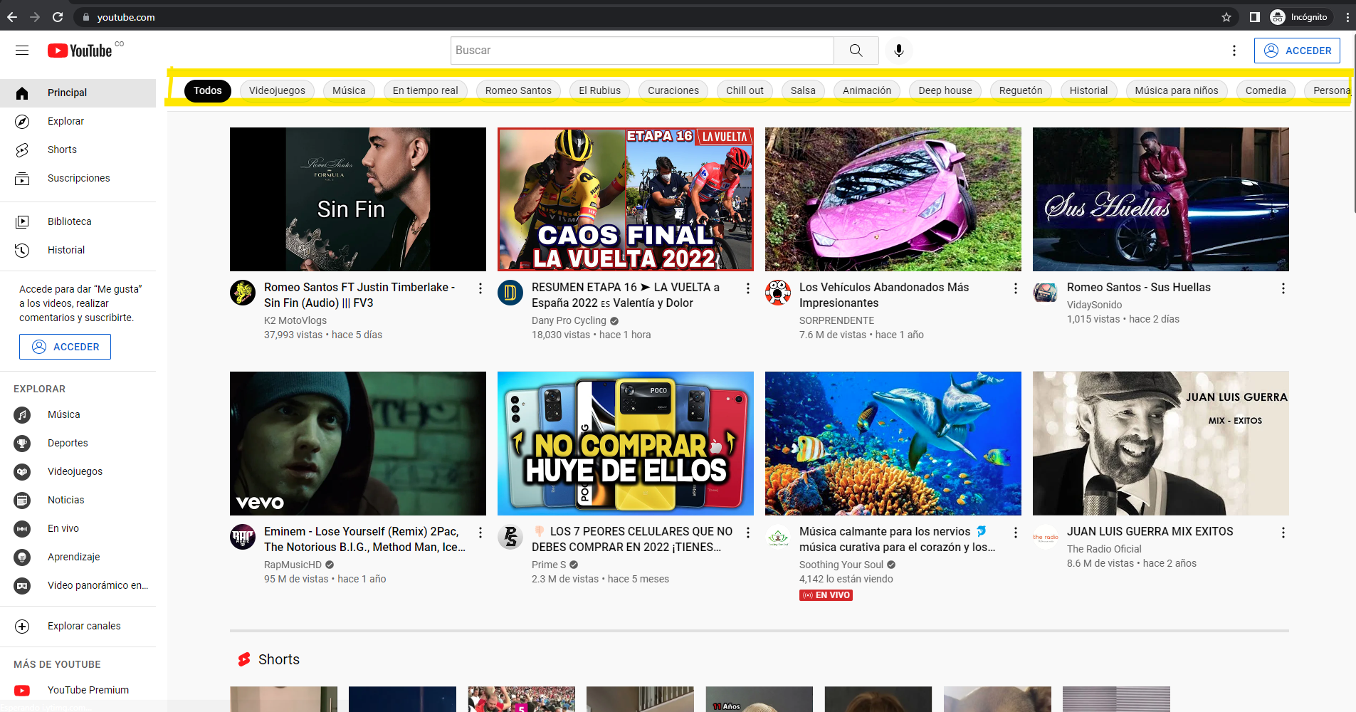

Nótese el resalto de color amarillo

1. Se da click en el botón de “Música”, y el resultado es que muestra videos relacionado a dicha categoría. 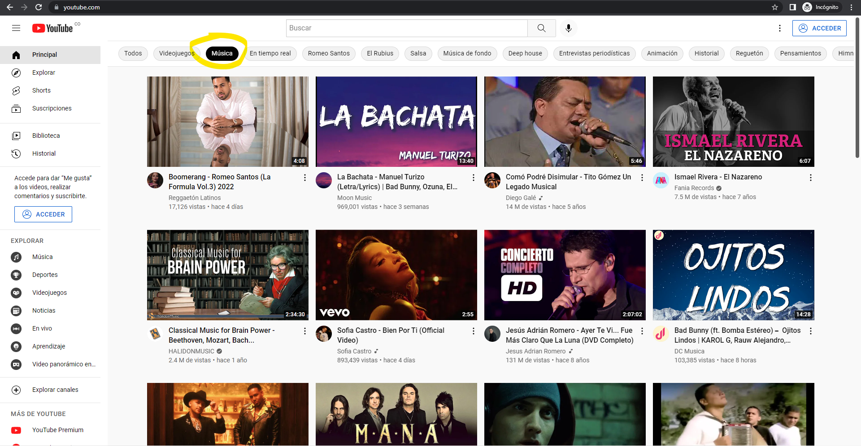

Nótese el resaltado amarillo

1. Se prueba igual el botón de “Animación” y el resultado es que muestra videos relacionados a dicha categoría. 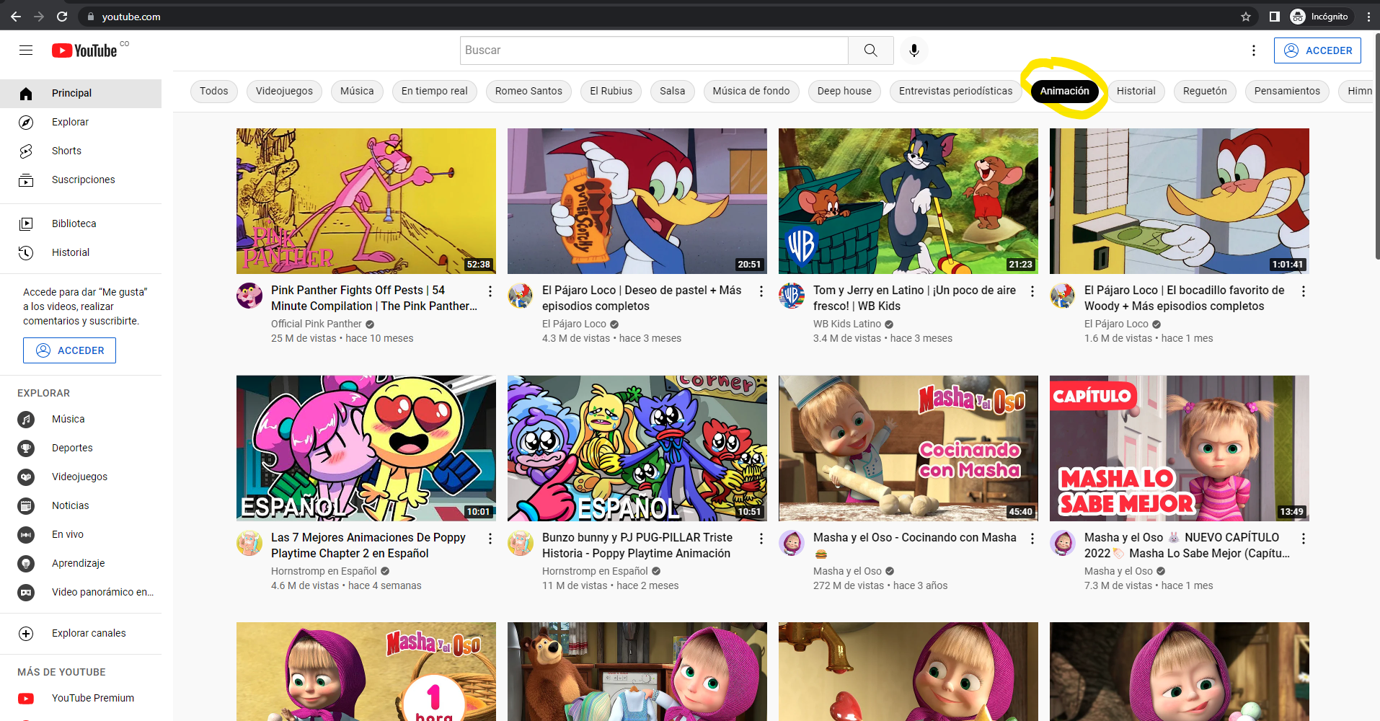

Nótese el resaltado amarillo

1. Se concluye finalmente, que los botones que aparecen en la parte superior en el banner tipo “slide”, son botones para filtrar, sin embargo, no sirven para buscar textualmente algún tipo de categoría.
2. Se dirige al foto de Youtube, donde se busca algún tipo de ayuda para esta prueba. Foro [aquí](https://support.google.com/youtube). Sin embargo, no es más que un foro, y no una documentación oficial de la plataforma.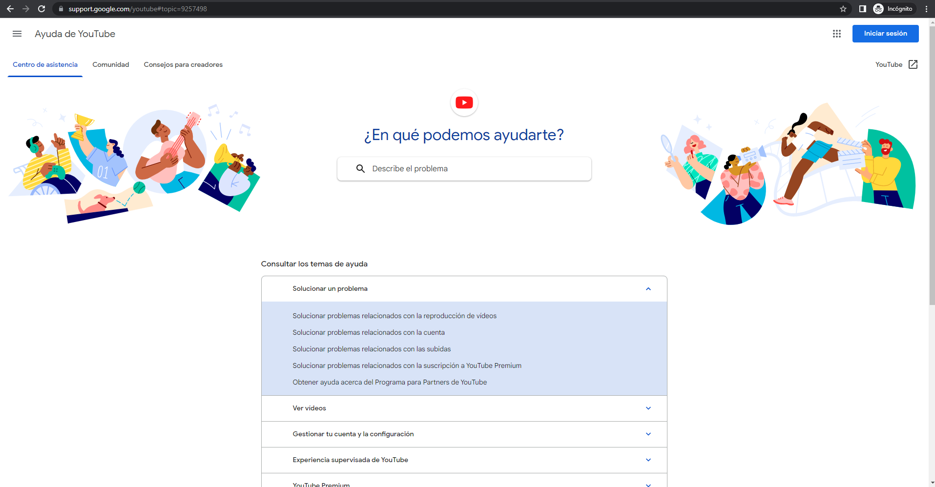

Foro de YouTube

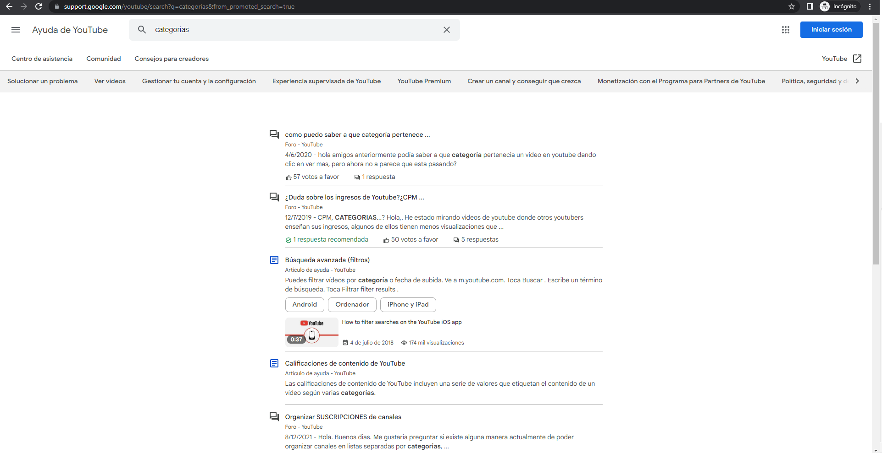

Buscar "categorías"

1. Se identifica adicionalmente que en la parte lateral izquierda, hay una barra, donde hay un botón que dice “explorar”. Este

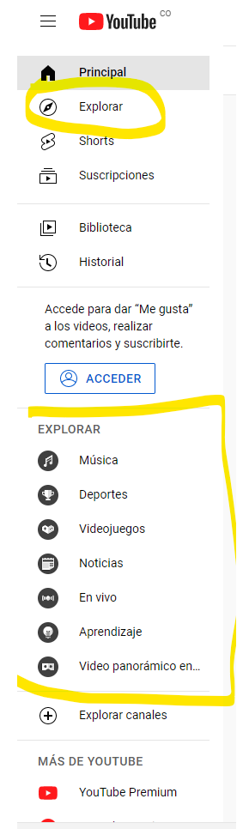

Nótese el resaltado amarillo

1. Ese botón de explorar tiene cierta similitud con lo anteriormente descrito, la diferencia, es que muestra categorías mucho más generales. 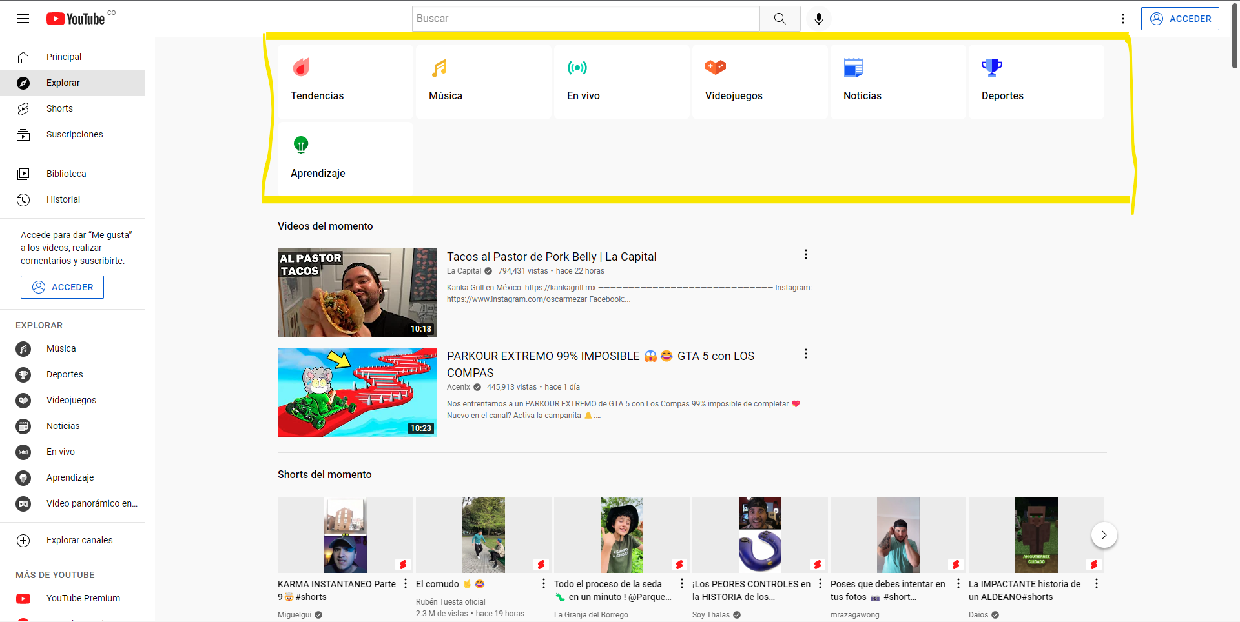

Nótese el resaltado amarillo

1. Ahora se mostrará la automatización de estas pruebas con ayuda de Selenium para Chrome. 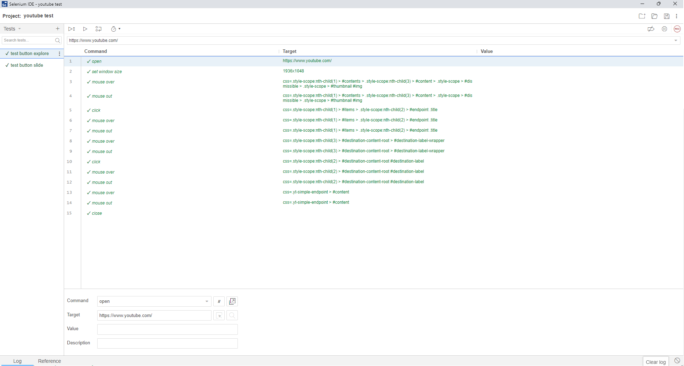

Probando el botón de explore

1. Ahora se mostrará la automatización de estas pruebas con ayuda de Selenium para Chrome. 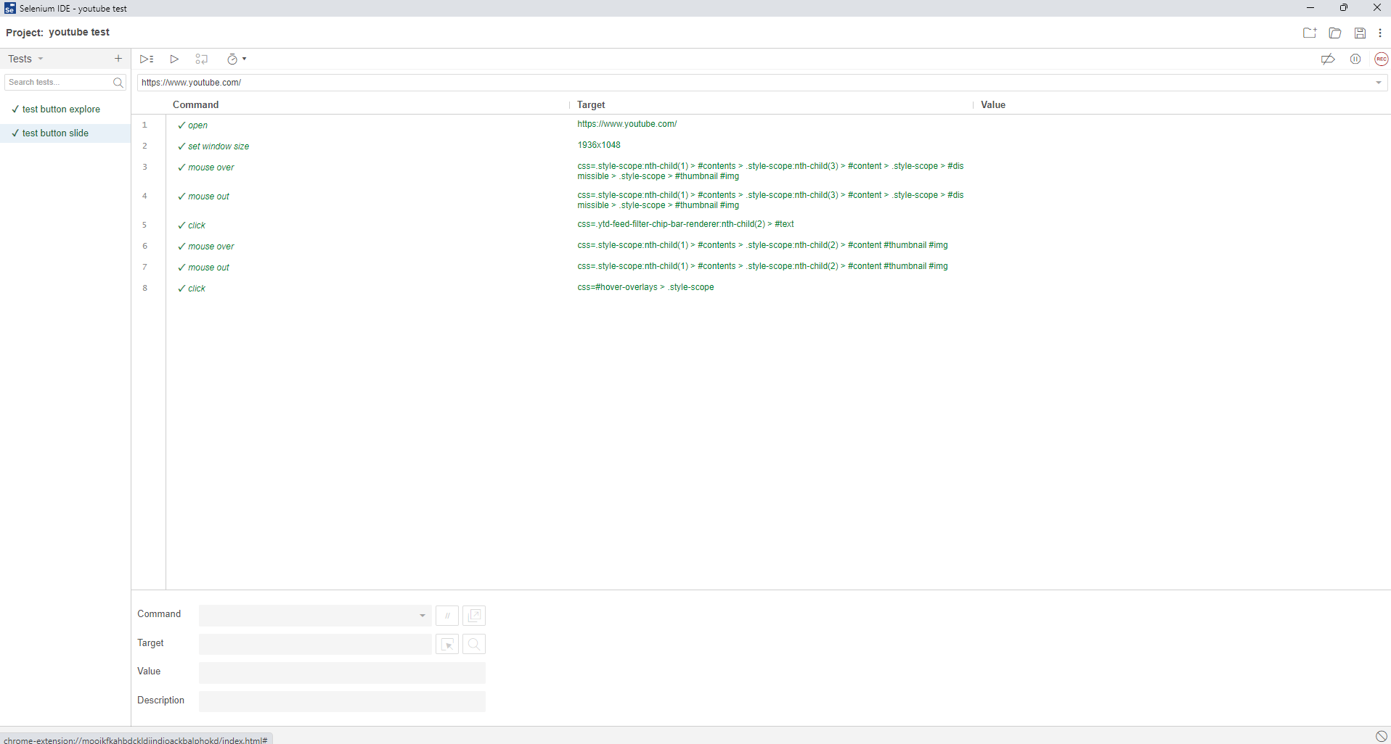

Probando los botones del banner tipo slide

1. Finalmente se concluye que el boton de explorar y las del banner tipo slide cumplen su función, sin embargo, no se encuentra una opción habilitada para buscar textualmente categorías.

Búsquedas de YouTube

Se desea evaluar la eficacia en los resultados por la plataforma “YouTube” mediante palabras claves

1. Se evidencia que la plataforma interpreta claramente la búsqueda por le usuario
2. Existe un botón de filtrado para optimizar la búsqueda

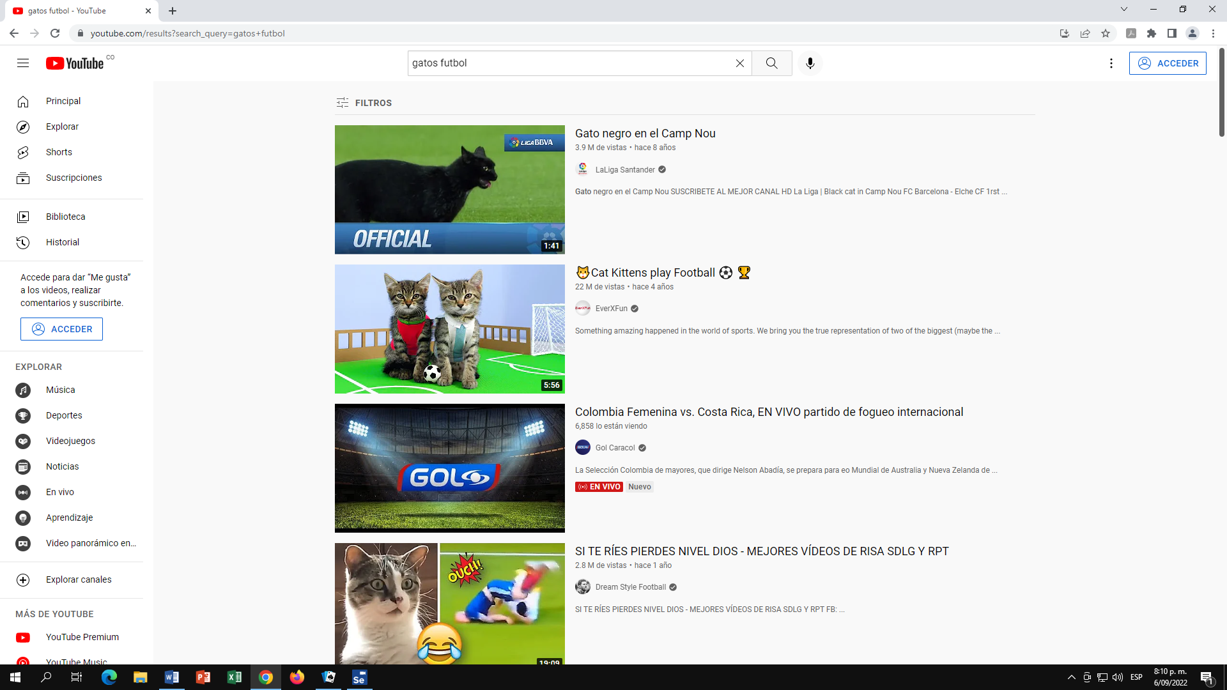

1. Mientras más amplia se hace la búsqueda por la página los resultados más se alejan

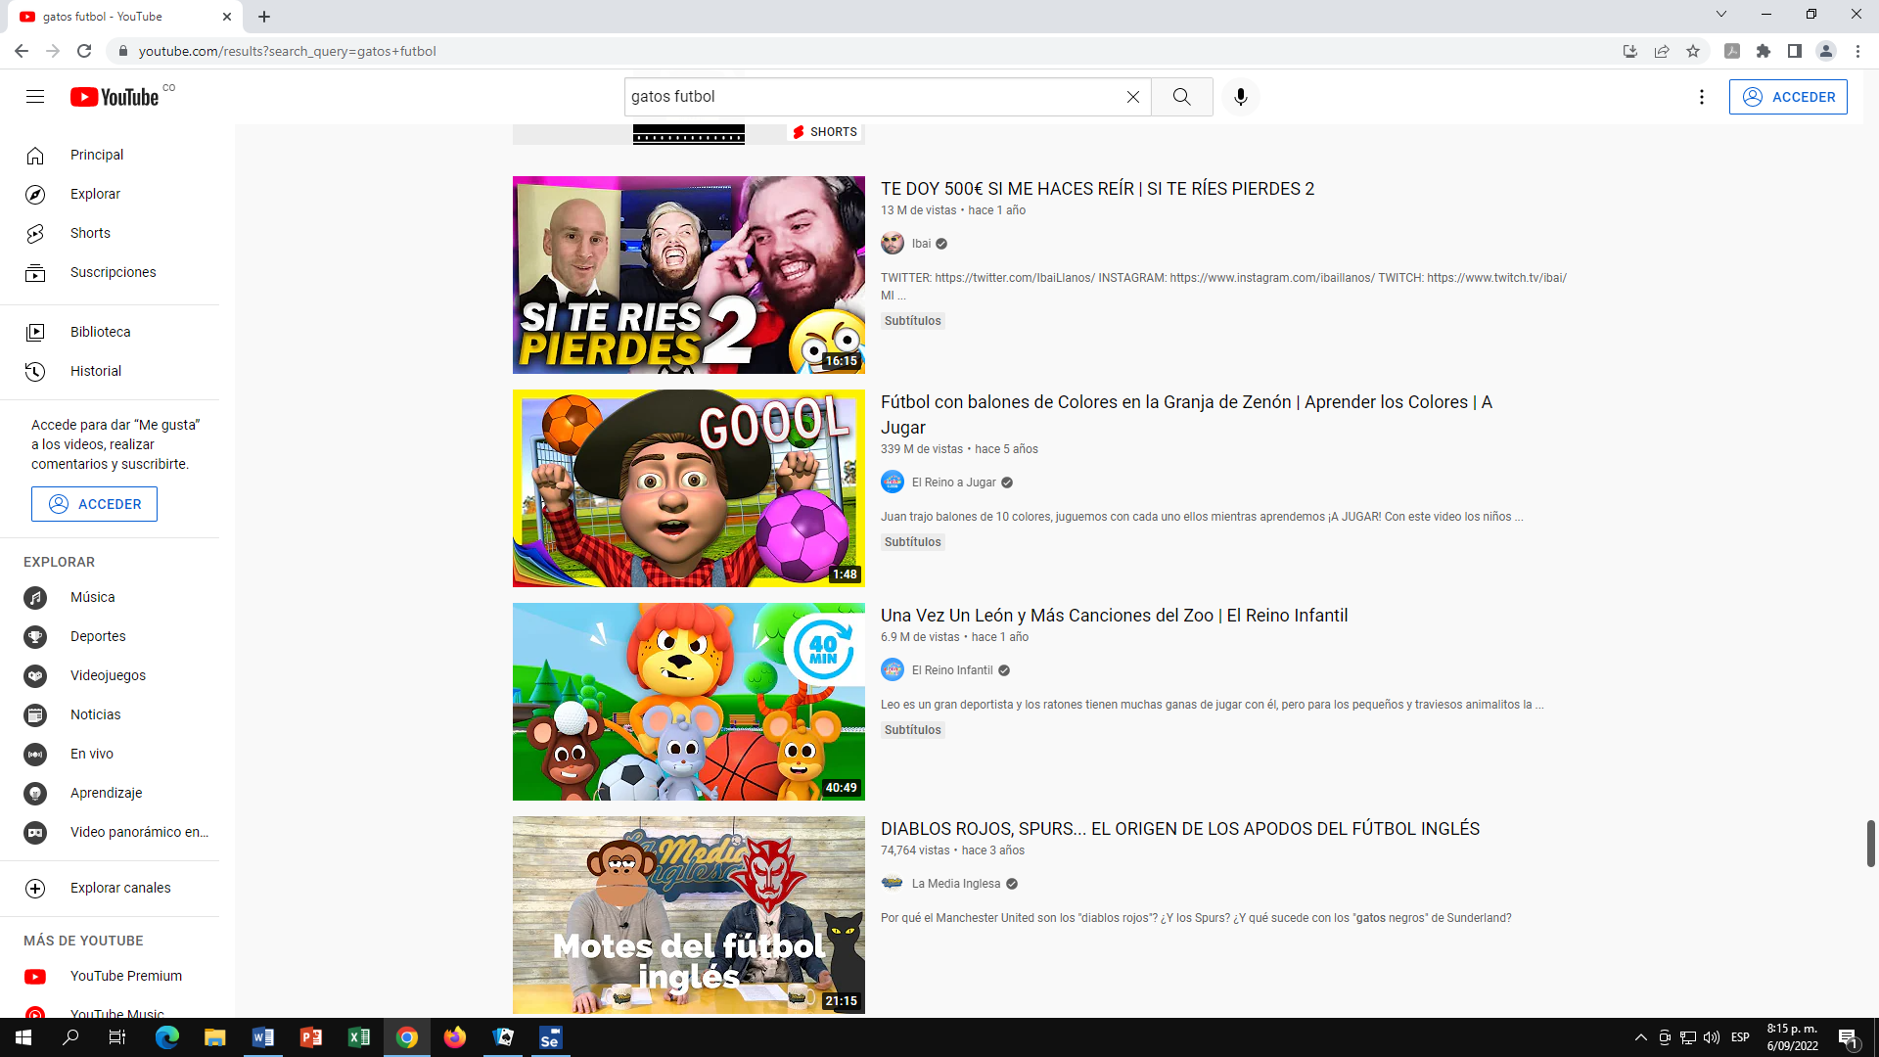

1. YouTube genera la opción de visualizar “Shorts” (Videos cortos) de la búsqueda hecha

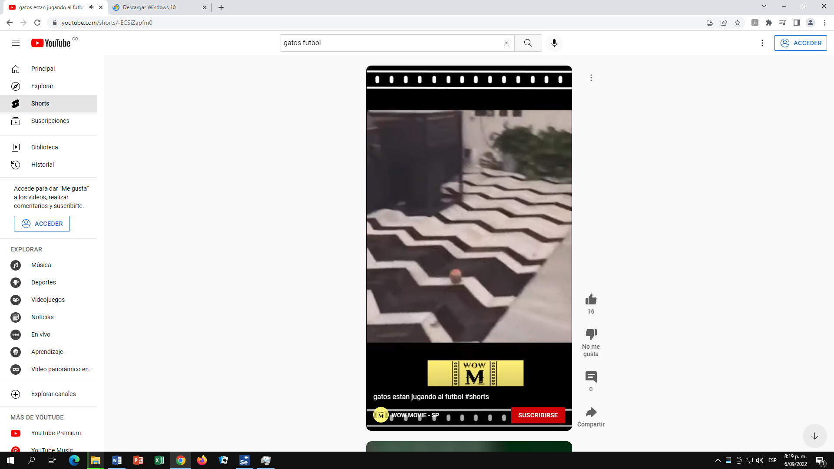

Crear playlist en YouTube

1. Se evidencia que en la parte inferior derecha se evidencia el botón “guardar” pero su apariencia no es llamativa para el usuario.
2. El botón “guardar” funciona perfectamente y no presenta ningún error.

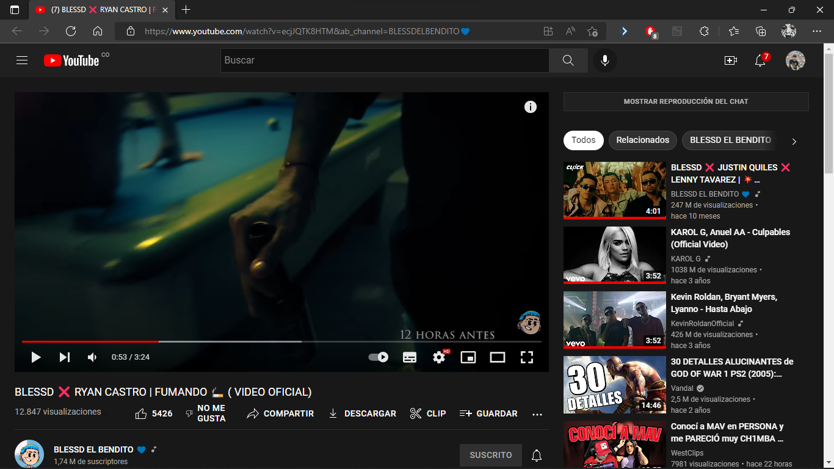

1. Al dar click en el botón guardar se despliega una ventana en la cual se pueden crear y ver listas de videos guardados en la cuenta, esto le facilita a el usuario clasificar los videos por temas o interés.

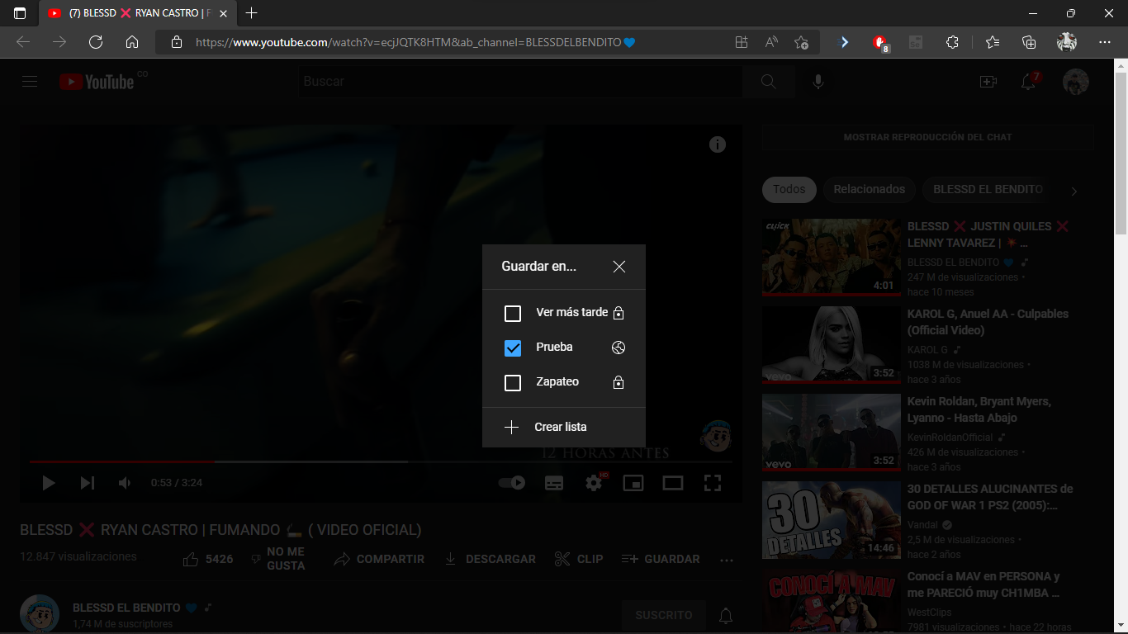

1. Al hacer click en el boton crear lista, se despliega un menu en el cual se le puede asignar un nombre y categoría y la privacidad de la lista

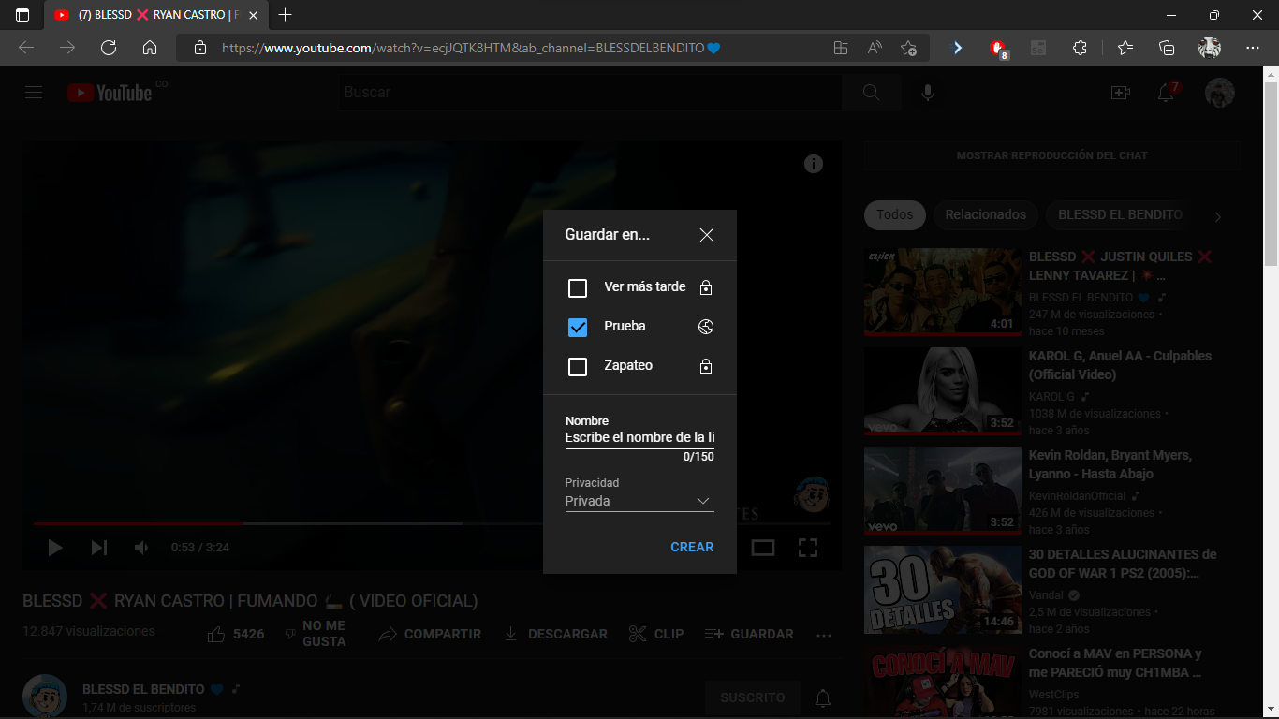

1. Para visualizar donde se guardo la prueba se le debe dar click izquierdo en el icono de las tres líneas en la parte superior izquierda para visualizar el nombre de la lista que se creo.

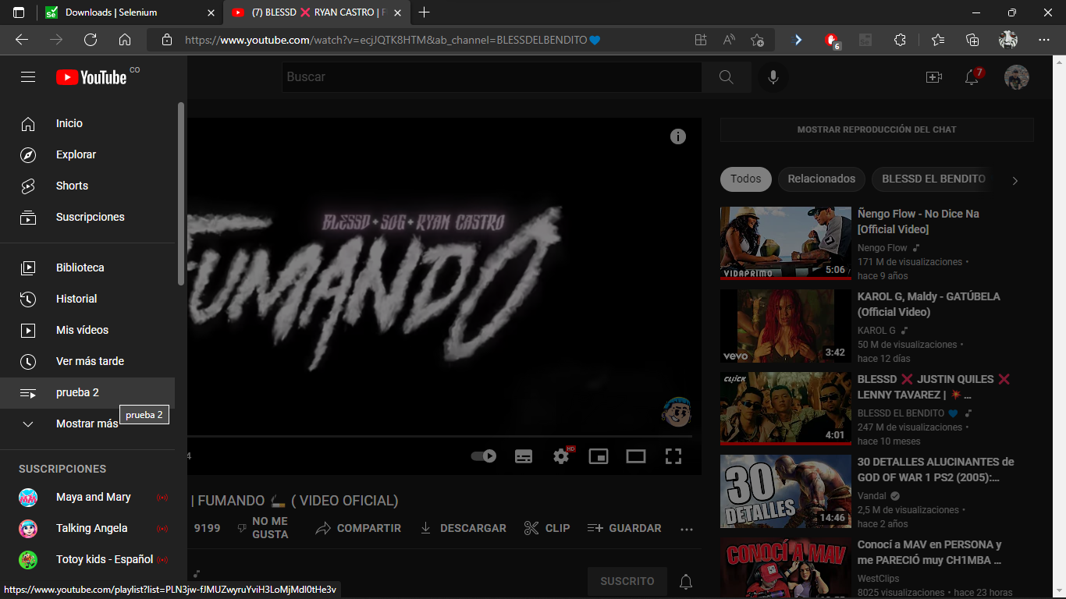

1. Al crear la lista se puede evidenciar que no existe ningún fallo al guardar los videos en la lista creada

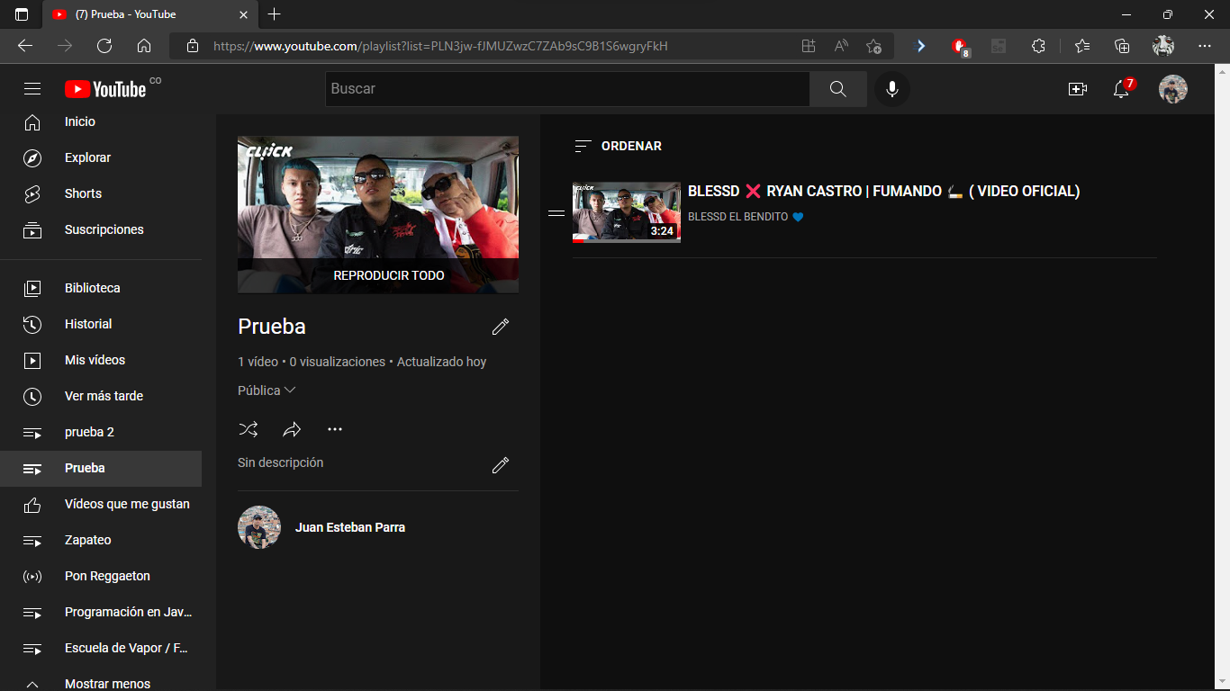

1. Ahora haremos una prueba de automatización con selenium

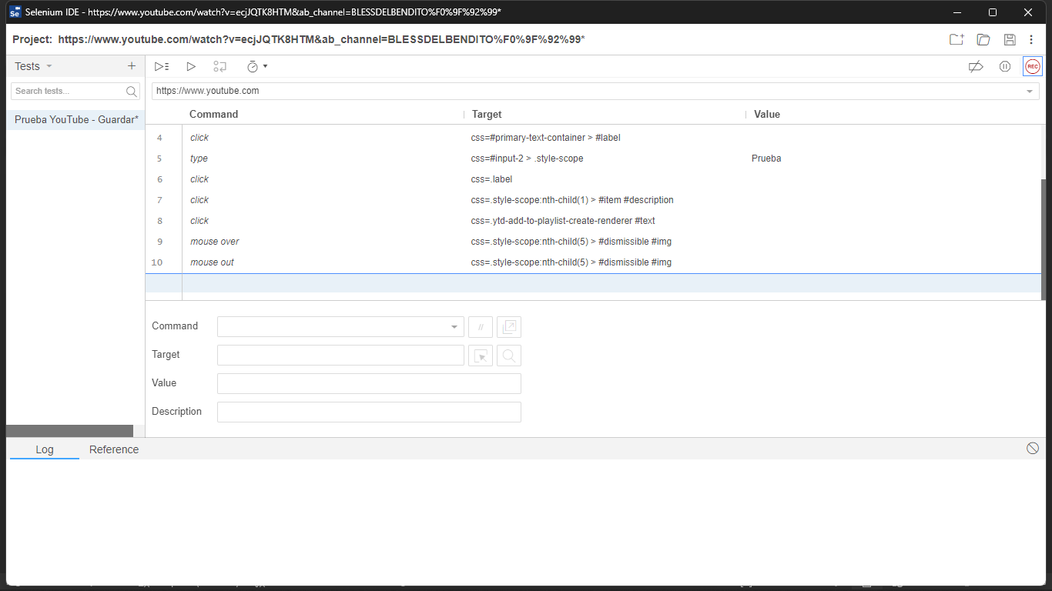

Finalmente podemos concluir que el botón guardar no presenta fallos, si es poco llamativo e interactivo con el usuario